XJA-1A型微型高速粉碎机
(原XA-1型微型高速万能粉碎机)
一、用途：
该机用于工业、农业、医药卫生、大专院校等科研单位的分析化验室，可以对各种植物、土壤、粮食、砂石、煤样、肥料、药品及其他样品进行粉碎。
特点：选用优质微型封闭自冷式结构电机，体积小，操作简便。
二、指标
1、电压：220伏（交流） 5、体 积：高200×Φ85（毫米）
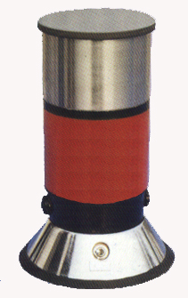
2、功率：220瓦 6、重 量：3公斤
3、速度：12000转/分 7、粉碎量：小于80克/次
4、粒度：100-150目 8、材 料：不锈钢
三、使用方法
1、拧开机盖，将要粉碎的样品装入料钵，盖上盖。
2、粉碎:先将电源开关关闭，再接通电源，以一手压机盖，一手再打开电源开关，同时注意粉碎时间，当样品达到粉碎粒度时，关闭电源开关，并切断电源。
3、出料：拧开上盖，倒出样品，再清扫干净。
四、注意事项
1、不要开盖工作，以免发生危险。
2、清扫样品时，先切断电源。
3、当盖子松时，请用手轻压机盖，以免粉碎的样品飞出。
4、由于电机转速度较高，连续工作时间应控制在3分钟以内，间歇2分钟，再继续使用。
5、如因质量问题，不要自行拆修，厂方实行三包。

姜堰市银河仪器厂
地 址：江苏姜堰市正大花苑
电 话：0523--88288026、88081006
手 机：013801421289
网 站：www . jsyh17 . cn

